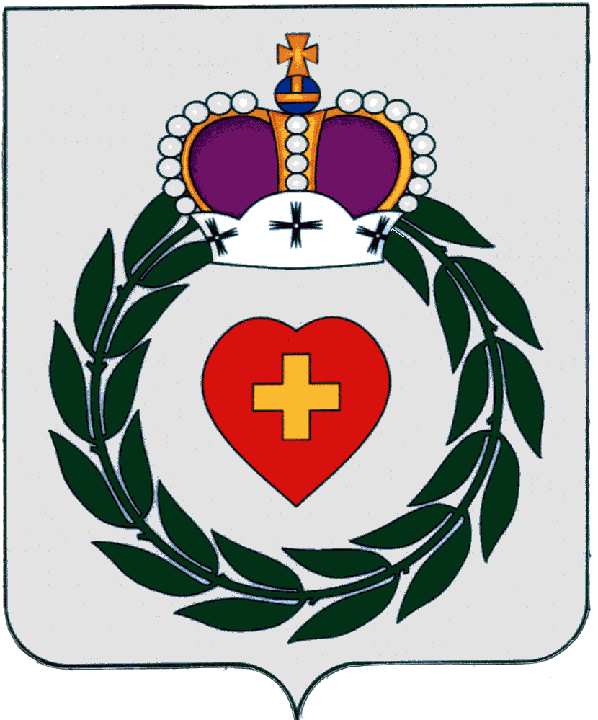

СЕЛЬСКАЯ ДУМА
МУНИЦИПАЛЬНОГО ОБРАЗОВАНИЯ
СЕЛЬСКОГО ПОСЕЛЕНИЯ ДЕРЕВНЯ СОВЬЯКИ
БОРОВСКОГО РАЙОНА КАЛУЖСКОЙ ОБЛАСТИ

РЕШЕНИЕ

« 27 » октября 2022 года №__83____

« Об установлении налога на имущество физических лиц на территории муниципального образования сельского поселения деревня Совьяки на 2023 год»

В соответствии с Федеральным законом от 06 октября 2003 года № 131-ФЗ «Об общих принципах организации местного самоуправления в Российской Федерации», главой 32 «Налог на имущество физических лиц» Налогового кодекса Российской Федерации, Законом Калужской области «28» февраля 2017 г. № 165-ОЗ «Об установлении единой даты начала применения на территории Калужской области порядка определения налоговой базы по налогу на имущество физических лиц исходя из кадастровой стоимости объектов налогообложения», на основании Устава муниципального образования сельского поселения деревня Совьяки, Сельская Дума муниципального образования сельского поселения деревня Совьяки
РЕШИЛА:

1. Установить на территории муниципального образования налог на имущество физических лиц и ввести его в действие с 01 января 2023 года.
2. Налоговая база по налогу в отношении объектов налогообложения определяется исходя из их кадастровой стоимости.
3. В соответствии с главой 32 «Налог на имущество физических лиц» Налогового кодекса Российской Федерации настоящим решением определяются налоговые ставки налога на имущество физических лиц.
Налоговые ставки устанавливаются в следующих размерах от кадастровой стоимости:
- 0,3 процента в отношении:
а) жилых домов, частей жилых домов, квартир, частей квартир, комнат;
б) объектов незавершённого строительства в случае, если проектируемым назначением таких объектов является жилой дом;
в) единых недвижимых комплексов, в состав которых входит хотя бы один жилой дом;
г) гаражей и машино-мест, в том числе расположенных в объектах налогообложения, указанных в подпункте б) настоящего пункта;
д) хозяйственных строений или сооружений, площадь каждого из которых не превышает 50 квадратных метров и которые расположены на земельных участках для ведения личного подсобного хозяйства, огородничества, садоводства или индивидуального жилищного строительства;

- 2 процента в отношении объектов налогообложения, включенных в перечень, определяемый в соответствии с пунктом 7 статьи 378.2 настоящего Кодекса, в отношении объектов налогообложения, предусмотренных абзацем вторым пункта 10 статьи 378.2 настоящего Кодекса, а также в отношении объектов налогообложения, кадастровая стоимость каждого из которых превышает 300 миллионов рублей;

- 0,5 процента в отношении прочих объектов налогообложения.

4. Дополнительно к льготам, установленным статьей ст.407 Налогового кодекса Российской Федерации, освободить от уплаты налога на имущество физических лиц следующие категории налогоплательщиков, постоянно проживающих на территории муниципального образования сельского поселения деревня Совьяки:
- детей-сирот несовершеннолетнего возраста;
- семьи, имеющие 4-х и более детей, официально зарегистрированные в отделе социальной защиты населения администрации МО МР «Боровский район» как малообеспеченные и получающие пособия;
Физические лица, имеющие право на налоговые льготы, установленные законодательством о налогах и сборах, представляют в налоговый орган по своему выбору заявление о предоставлении налоговой льготы, а также вправе представить документы, подтверждающие право налогоплательщика на налоговую льготу.
Порядок применения налоговой льготы устанавливается в соответствии со статьей 407 главы 32 Налогового кодекса Российской Федерации.
5. Опубликовать настоящее Решение в газете «Боровские известия» и в сети «Интернет» на официальном сайте администрации муниципального образования сельского поселения деревня Совьяки: adm-sov.ru
6. Контроль за исполнением настоящего решения возложить на главу администрации муниципального образования сельского поселения деревня Совьяки Н.К. Галенкова.

Глава муниципального образования
сельского поселения деревня Совьяки С.Н. Караваев

